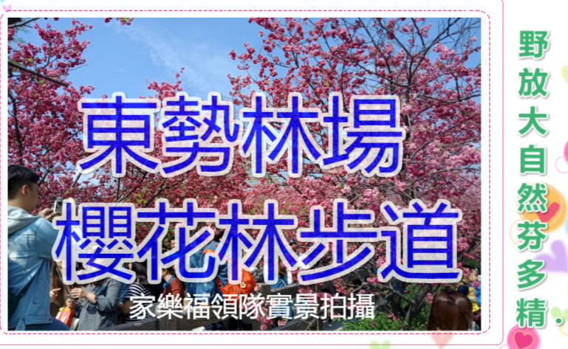
出發—高速公路中途休息喝喝咖啡或者補助午餐野餐食物喔。▋東勢林場園區導覽(請跟著導覽人員腳步前進~欣賞園區設施 及櫻花林步道)▋回程選擇一處觀光工廠休憩參觀--回程 ★溫馨說明/報名須知:賞花屬季節性活動，如遇天候因素淍謝或未盛開，仍會前往原景點純欣賞美景！☆如遇交通管制，由領隊當天作適宜的路線安排，敬請體恤見諒!
搶報名~第二人499元

●單人報名每座位收682元 (回饋團現一車40人滿為止)
●包含：早餐輕食/包子或三明治、來回車資、履約+旅責雙保險
●不包含：地方美食午餐。東勢林場入門門票(依照區需求現場購票)。司機領隊勞務服務費每位100元
●使用21/33/43人座交通工具為使用標準

